„SZÍN-KAVALKÁD” - művészeti tehetséggondozó program

A Tehetségműhely Közhasznú Alapítvány Nemzeti Tehetség Program támogatásával 2019/2020-ban megtartott „SZÍN-KAVALKÁD” elnevezésű program egy művészeti irányultságú tehetséggondozó program.

2019. szeptemberétől a Tehetségműhely Közhasznú Alapítványba vártuk azokat a 8-12 éves gyermekeket, akikben van affinitás a képzőművészetek iránt és egyfajta belső motiváltság, belső kreatív alkotási vágy fűti őket. A művészeti műhelymunkát vezető Kovács Lola, Barcsay-díjas festőművész vezette.
A művésznő legfőbb céljának a gyerekekben szunnyadó vagy fortyogó kreativitás szabadon eresztését tekintette. Arra törekedett, hogy az ifjú művészpalántákban szunnyadó önkifejezési vágyat a festészet szakmai fortélyainak elsajátításával minél kifejezőbben tudják megélni és vizualizálni. Érzékeny, nyitott, jó képességű gyermekek gyűltek össze, akik – eltérő személyiségük, habitusuk és előzetes tudások ellenére – a munka során hétről-hétre kovácsolódtak össze és a végére igazi, egymást inspiráló alkotótársakká váltak. Öröm volt velük dolgozni.

A „SZÍN-KAVALKÁD” programsorozat keretében a részt vevő gyermekek a rajzolás, festészet, művészi önkifejezés nagyon sok aspektusával foglalkoztak. A SZÍN-KAVALKÁD műhelymunka annyiféle technikát vonultatott fel, hogy biztosak voltunk abban, hogy mindenki megtalálja a neki legjobban tetszőt, hozzá legközelebb állót. Rengeteg alkotóeszközt kipróbáltunk; rajzoltunk ceruzával, pasztellel, festünk tussal, akvarellel, temperával. Alkotó tevékenységeink kulcseleme a színek világa volt: a SZÍN-PATIKA', SZÍNVARÁZSLAT, SZÍN-TÉR, SZÍN-VONAL, SZÍNES EGYÉNISÉGEK', ÁLOM-ÁLOM- KITALÁLOM', HISZEM, HA LÁTOM? stb. foglalkozásokon:

- megismerkedtünk a színelmélettel: hideg/meleg színekkel, a kiegészítő színpárokkal, a fény színspektrumával, a színlátás mechanizmusával. A gyermekek körzővel színköröket szerkesztettek, kikeverték kedvenc színeiket.
- Portrét készítettünk (objektív, szubjektív portrék, önarcképek, az emberi arc témájának feldolgozása).
- Az álmok és a fantázia világában való elmerülésként saját DIXIT kártyákat rajzoltunk.
- Néhány illúzió kísérleti bemutatása után tükröződéseken, optikai illúzión alapuló rajzokat alkottunk.
- A perspektivikus ábrázolás technikáját elsajátítandó ceruzarajzot szerkesztettünk épület és utcakép témájában.
- Hulladék anyagokból csoportképet alkottunk a természettel kapcsolatos érzéseinket megjelenítve.
- Közös rövid videót animáltunk számítógépes technikák felhasználásával.

Felemelő érzés volt látni végbe menni a gyerekek fejében és azt követően az alkotási tevékenységükben a változást, a fejlődést, amikor a kezdeti bátortalanságokat elsöpri a felszabadult alkotás elementáris ereje. Kinél hamarabb, kinél később jött el ez az áttörés. Mindenkinek időre volt szüksége ahhoz, hogy megértse, itt nincs jó és rossz megoldás, nem lehet hibázni.

A gyerekek az ábrázolástechnikai, módszertani ismereteket nagyon hamar elsajátították és alkalmazták. A gyerekek kézügyessége, a finommotorikája magától értetődően fejlődik az ilyen foglalkozások során, de emellett megtanultak egy kicsit másképp látni is. A térlátás, a látvány elemzése, tudatos leképezése és modellálása, a stílusjegyek felismerése nem könnyű terep, de szakmailag támogatott alkotómunkával a gyerekek a műhelyben egyre nagyobb tapasztalásra és biztosabb tájékozódásra tehetnek szert.

Tetszett nekik saját alkotó csoportjuk sokszínűsége, hogy megélhették, hogy mindenki mennyire másképp, más stílusban közelít egy-egy témához és hogy mindegyik lehet jó megközelítés.

Élvezték a munkát. Élveztük a munkát!

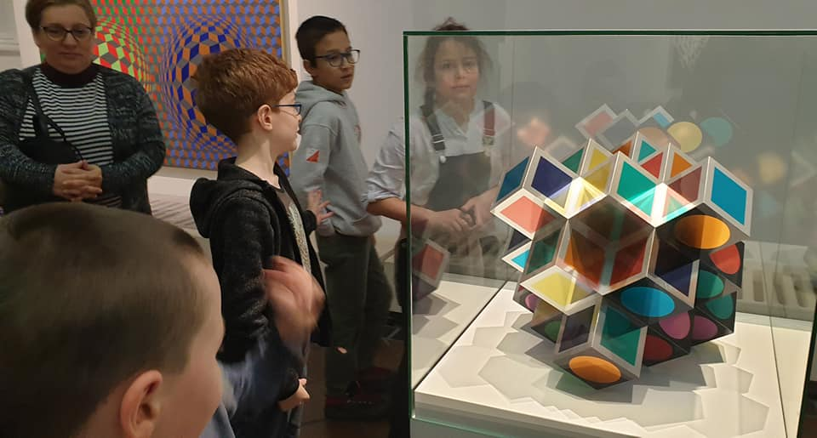

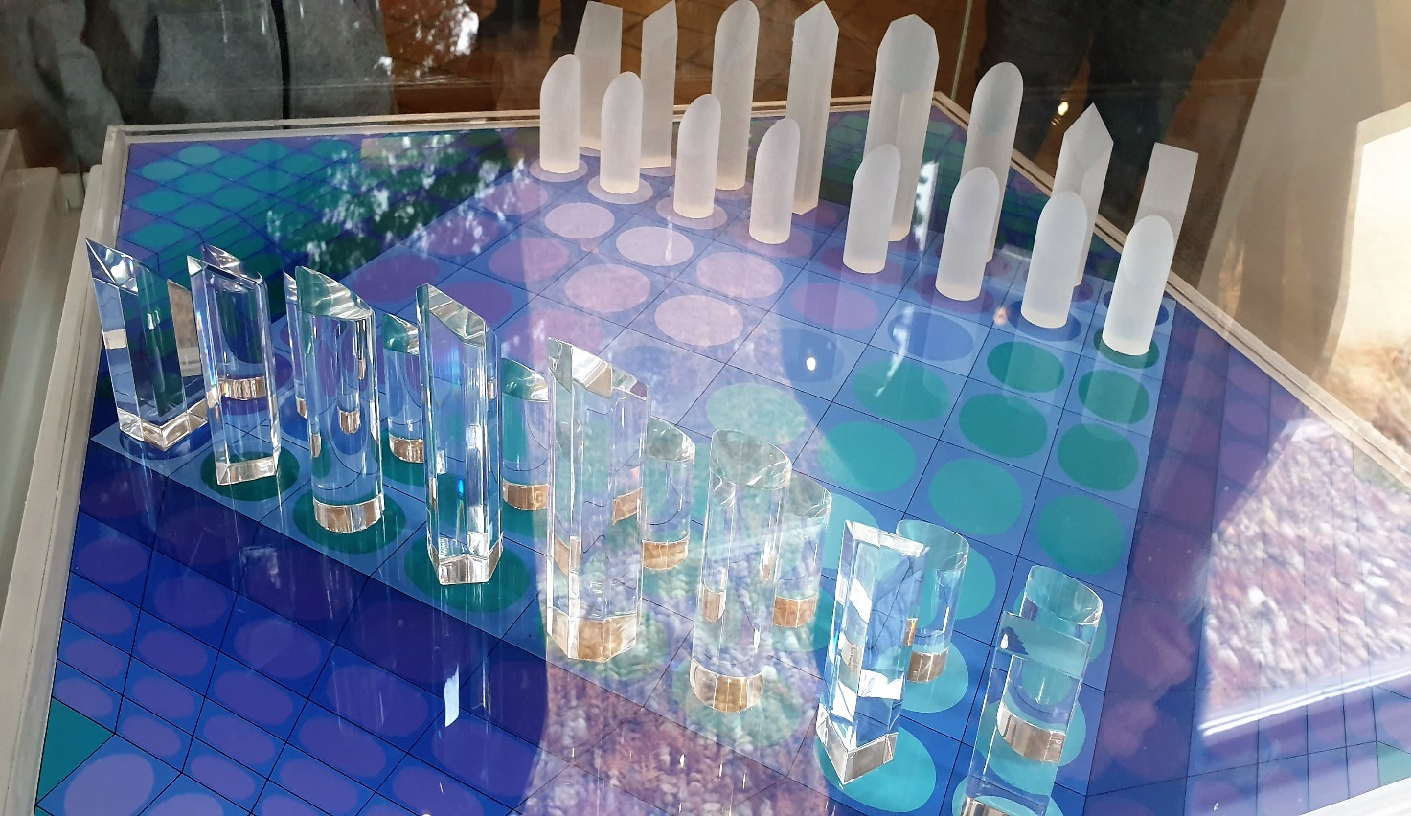
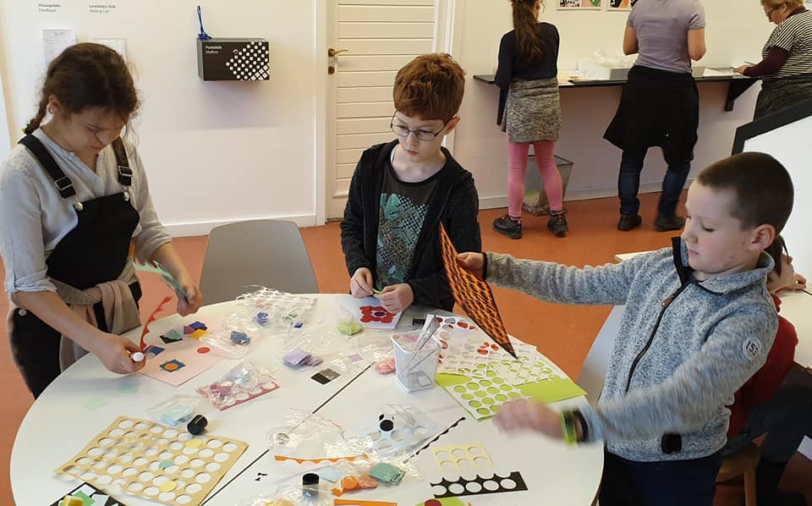

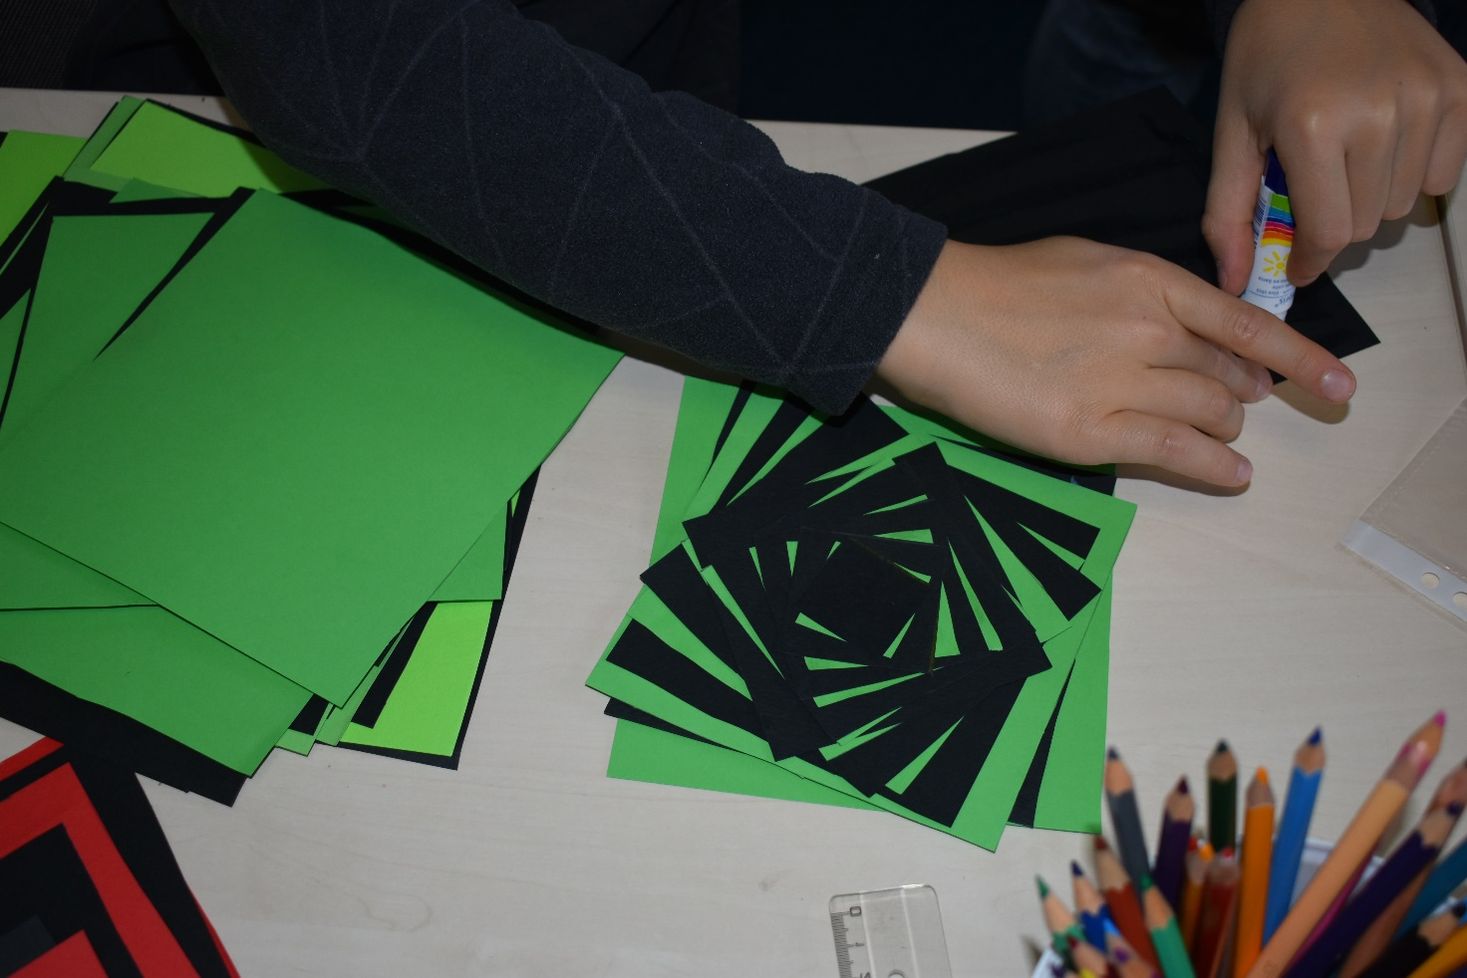
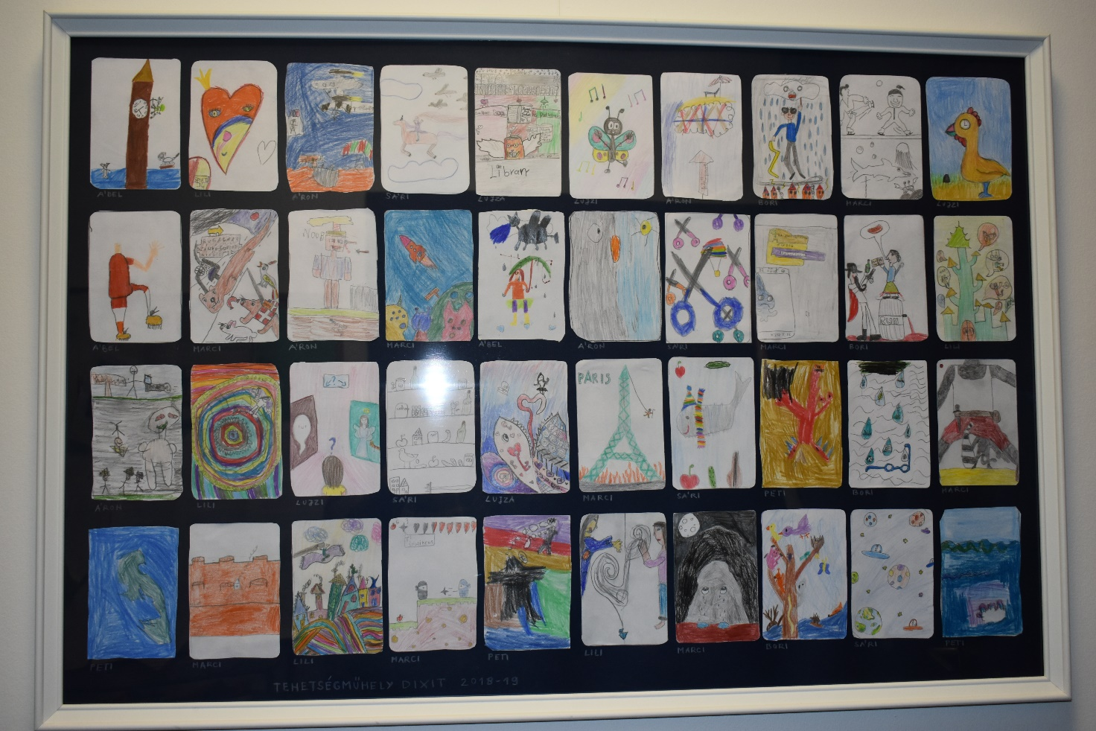

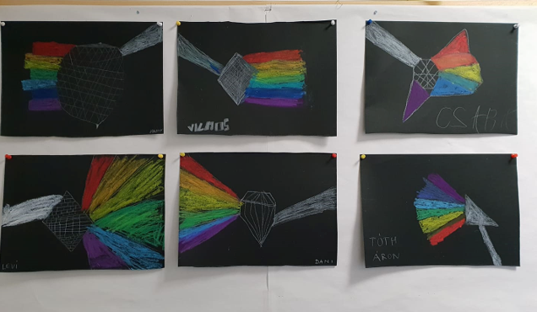

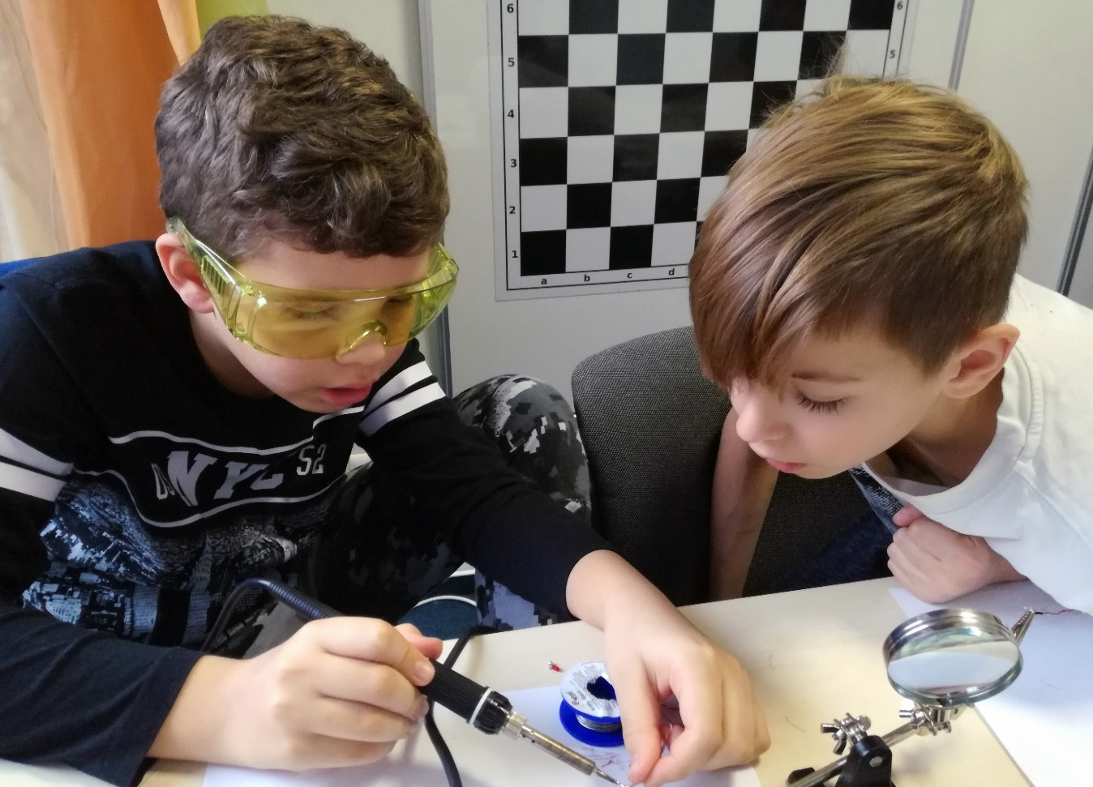

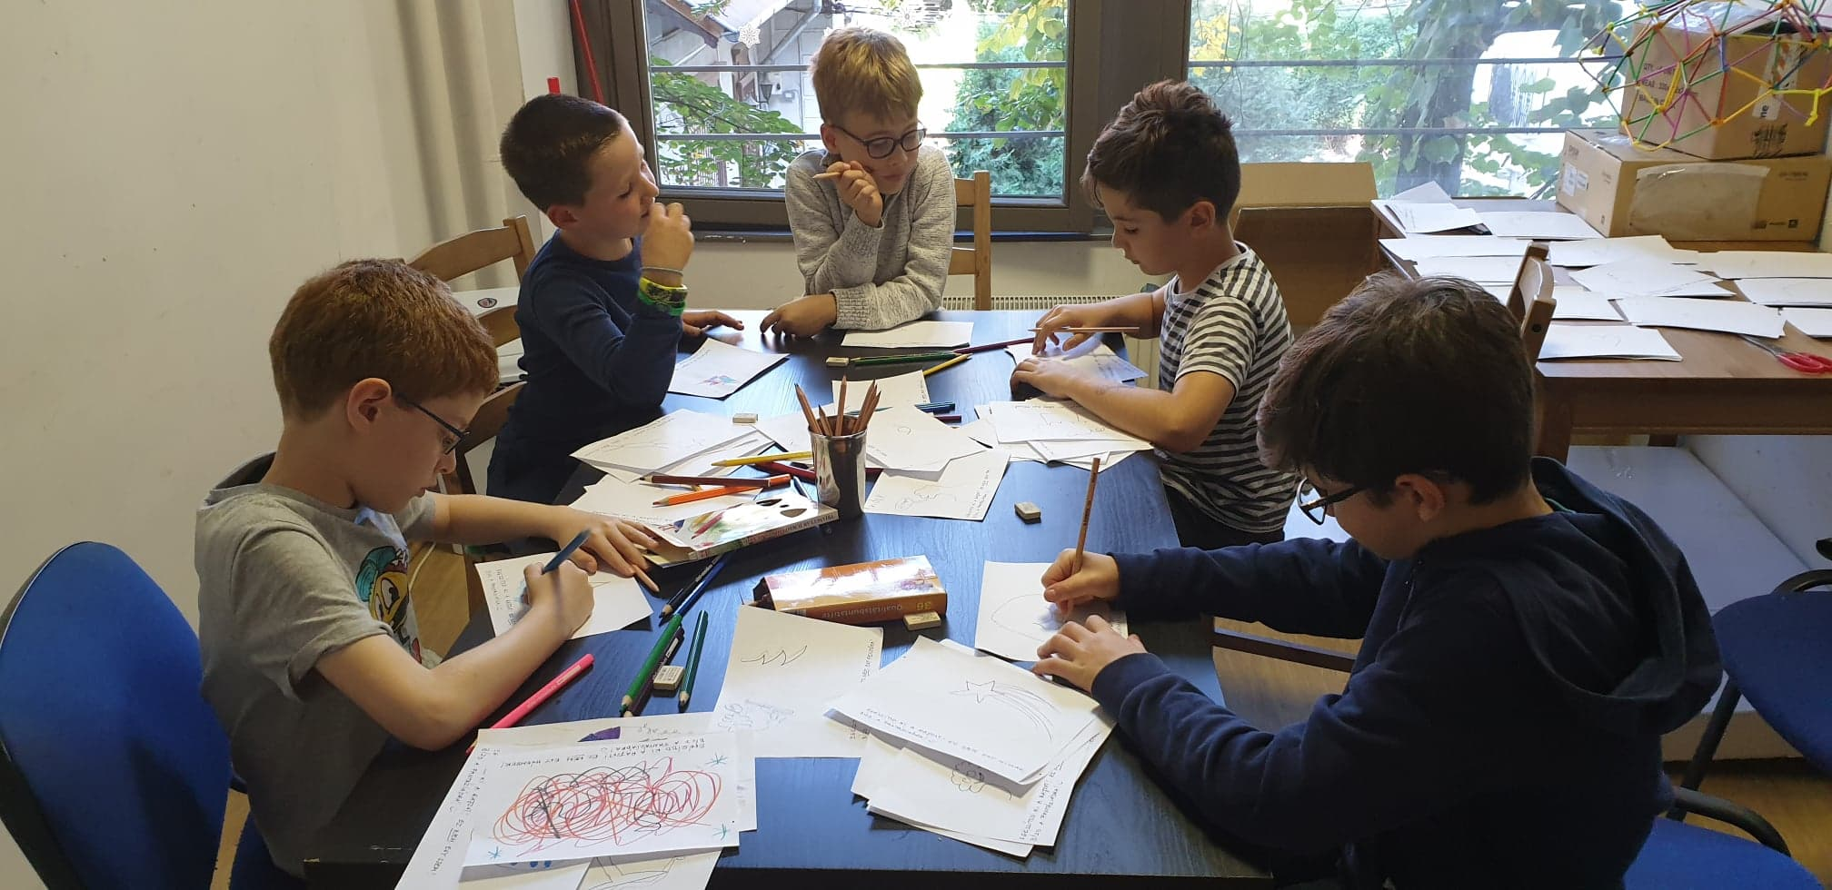

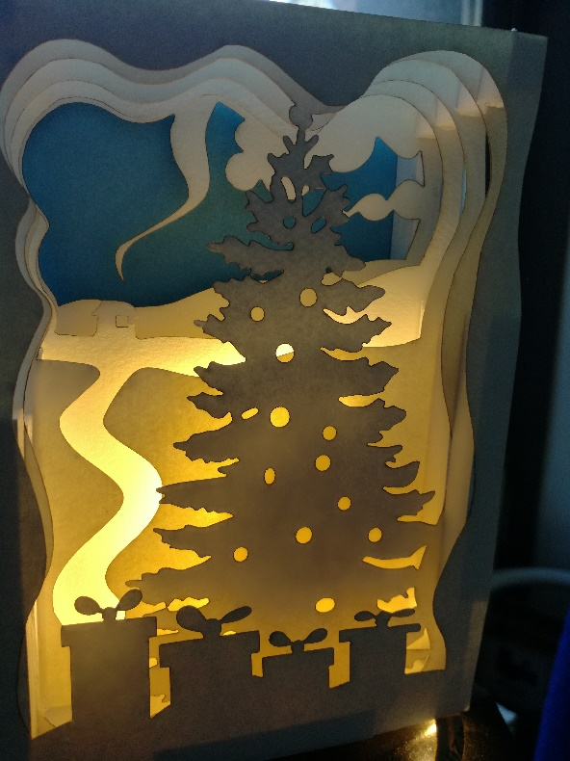
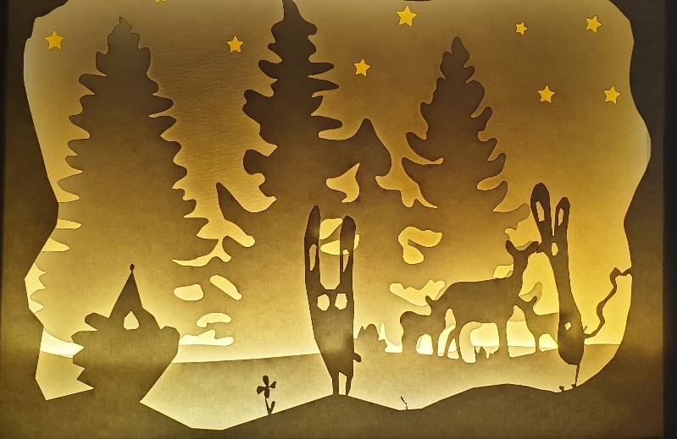 | 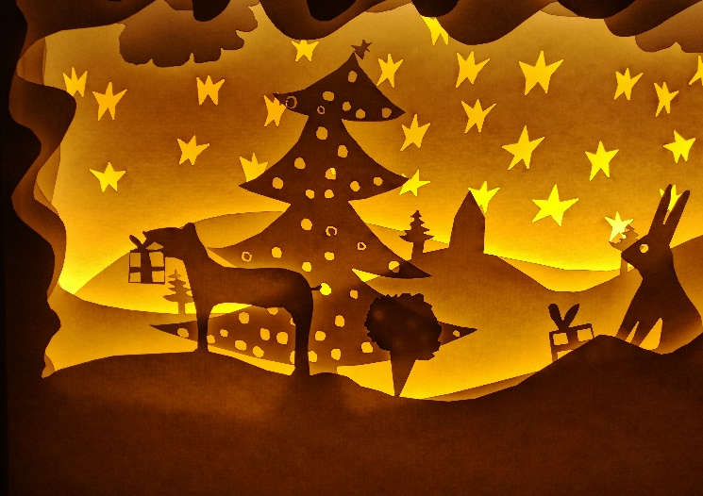
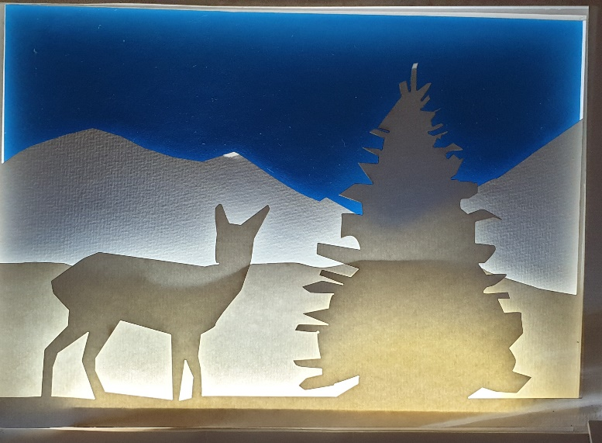 | 